02.11.2022

3 день в пришкольном лагере в ГУО СШ № 14 города Лиды прошел под названием «День символов РБ», под девизом: «Про Беларусь поём не только в гимне. О ней расскажут флаг и герб». В этот день 1 и 2 отряды посетили музей ГУО СШ 10, там они узнали всё о военных моряках Лидчины.

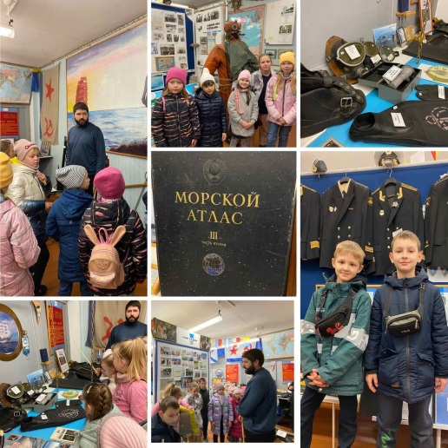 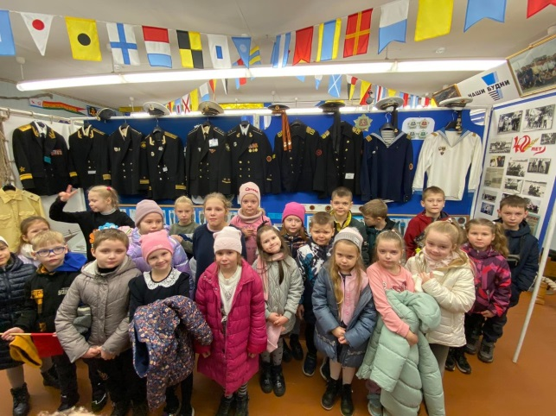

3 отряд сегодня отправился в ДКМЖ «Бригантина», где весело и познавательно провёл время, а после обеда ребята отправились в РЦТДиМ на дискотеку.

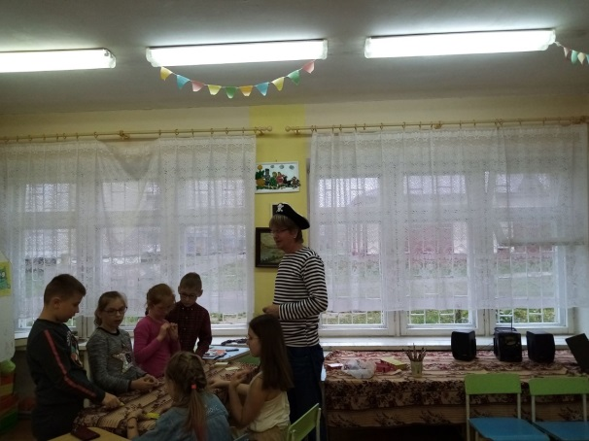 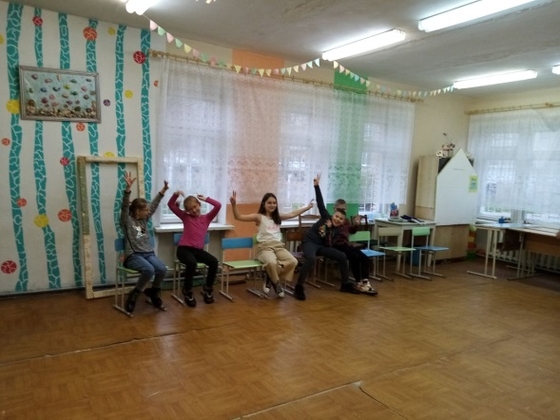

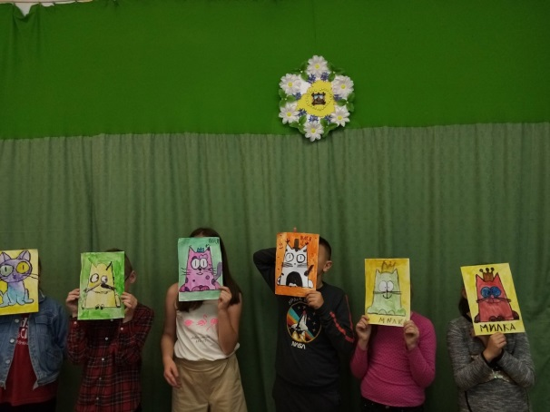 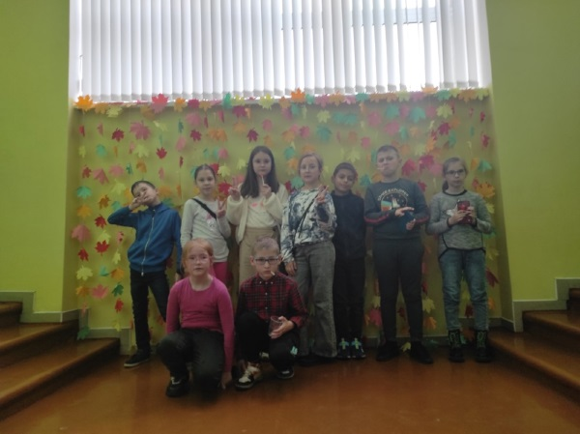

Все воспитанники лагеря остались довольны сегодняшним днём.

03.11.2022

4 день в пришкольном лагере в ГУО СШ 14 города Лиды прошёл под названием «День патриота». Девиз дня: «Самой лучшей, самой звонкой песней я славить Родину хочу!» В этот день ребята из 1 отряда посетили РЦТДиМ квест-игру «Однажды в сказке».

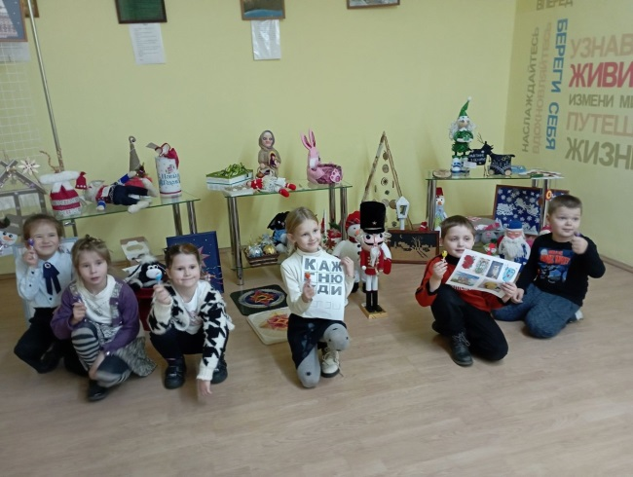 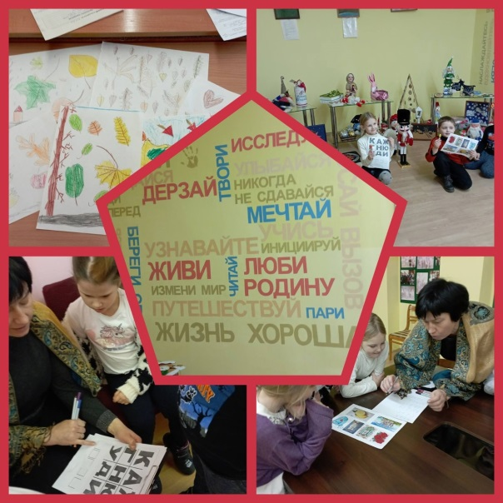

Далее сыграли в увлекательную игру «Кошки-мышки».

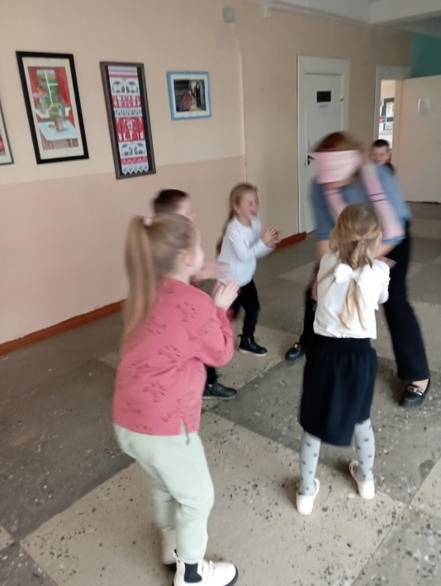

2 отряд сегодня посетил кружок «Я хочу петь», где ребята раскрыли свои таланты.

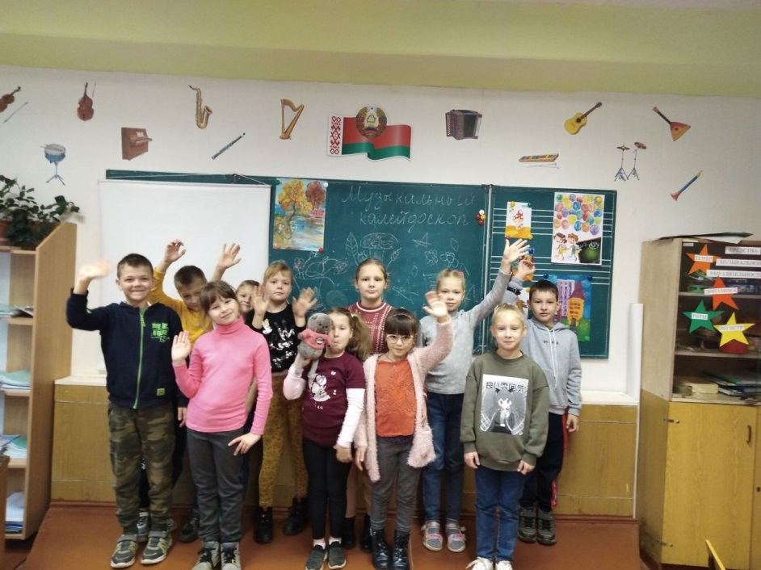

Также провели флешмоб на уровне отряда.

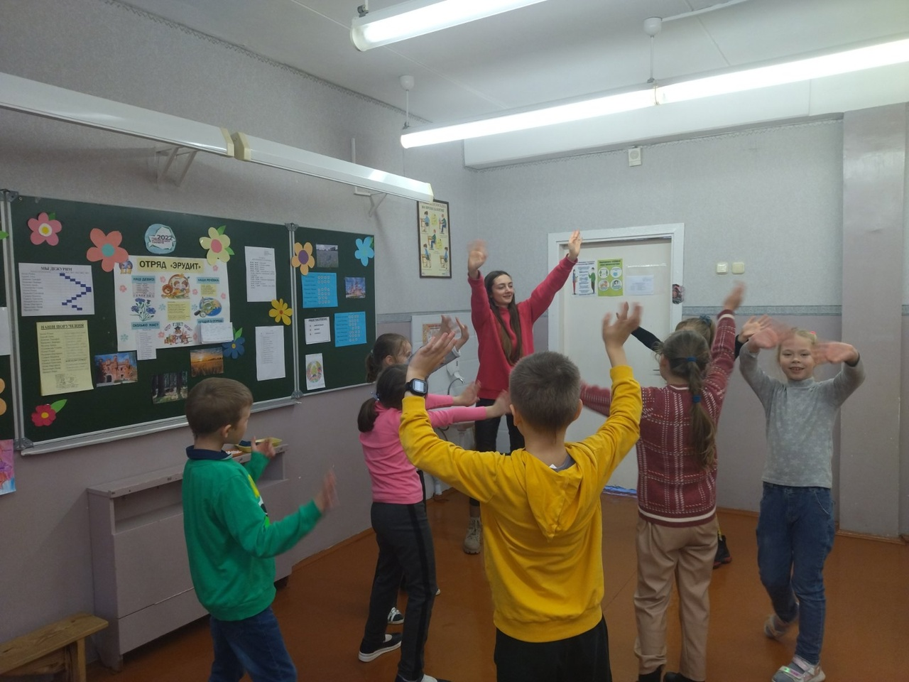

2 отряд вместе с 3 отрядом сходили на экскурсию в пожарную часть. Там ребята узнали всё о профессии «пожарный» и, как не легко быть им.

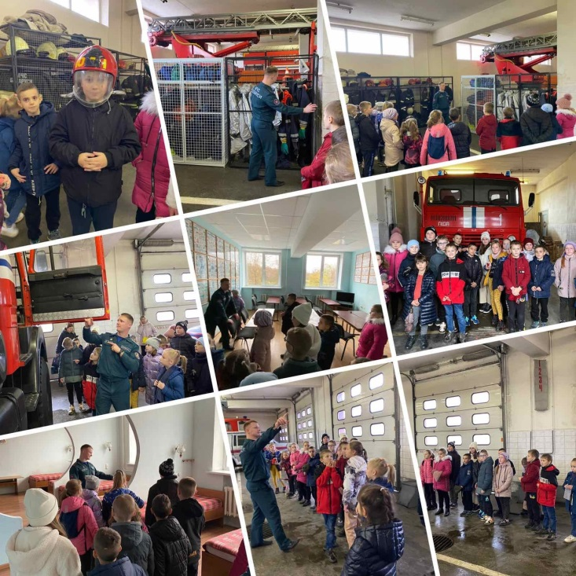 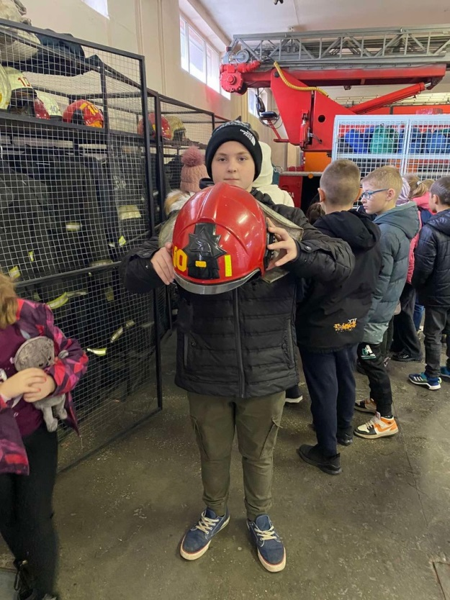

А группа продлённого дня сегодня поиграла в игру «Азбука питания».

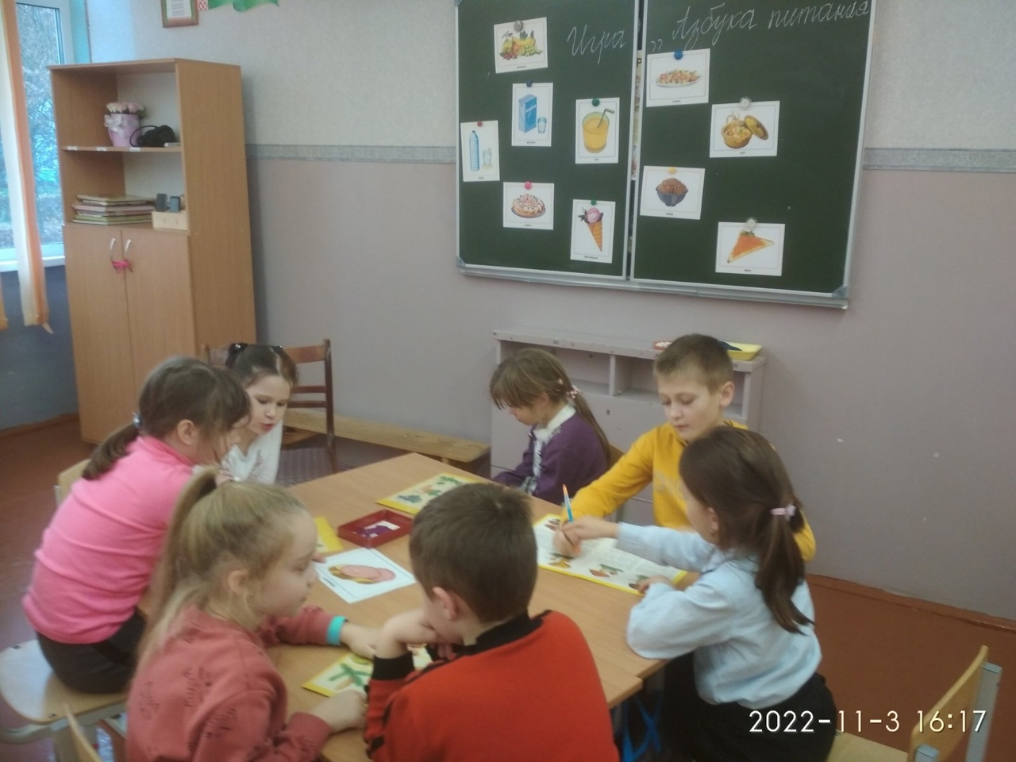

Сегоднящний день останется надолго в памяти воспитанников лагеря.